# Informācijas meklēšana globālajā tīmeklī

Ja lietotājs vēlas atrast informāciju par kādu tēmu, tad iespējams izmantot šādus informācijas meklēšanas paņēmienus:

* lietot zināmas tīmekļa vietņu vai tīmekļa lappušu adreses – <http://www.pasakas.lv>;
* meklēt pēc atslēgvārda – <http://www.google.lv>;
* meklēt pēc tēmām enciklopēdijās – <http://lv.wikipedia.org>.

## Meklētājprogrammas

Meklētājprogramma ir programma, kas lietotājam sniedz atrasto adrešu sarakstu. Rezultātu iegūst, ievadot atslēgvārdu. Populārākās meklētājprogrammas:

|  |  |
| --- | --- |
| **Meklētājprogramma** | **Tīmekļa vietnes adrese** |
| Google | <http://www.google.lv> |
| Bing | <http://www.bing.com> |
| Ask | <http://www.ask.com> |
| Yahoo | <http://www.yahoo.com> |
| Yandex | <http://www.yandex.ru> |
| Rambler | <http://www.rambler.ru> |

## Meklēšana pēc atslēgvārda

Atslēgvārds ir vārds, kas raksturo meklējamo tēmu. Lai informāciju meklētu pēc atslēgvārda, lieto meklētājprogrammas.

## Informācijas meklēšana, lietojot meklētājprogrammu Google

Pieņemsim, ka nepieciešams sameklēt informāciju par Ziemassvētkiem:

* atver pārlūkprogrammu;
* atver meklētājprogrammu, lietojot tīmekļa vietnes adresi <http://www.google.lv>;
* tekstlodziņā ievada atslēgvārdu “Ziemassvētki”;
* 

**atslēgvārds**

* piespiež pogu Google meklēšana.

Var lietot pogu **Es ticu veiksmei**, rezultātā meklētājprogramma atvērs vienu lappusi, kas visprecīzāk atbilst atslēgvārdam, taču ne vienmēr šādi izvēlētais būs labākais rezultāts.

## Atrastās informācijas dublēšana

Atrasto informāciju bieži vien izdrukā, saglabā vai dublē kādā citā lietotnē. Lai dublētu tīmekļa lappusē esošo tekstu:

* atlasa nepieciešamo informāciju, piemēram, visu rakstu vai teksta fragmentu par Ziemassvētkiem;
* lieto komandu **Kopēt (*Copy*)** ar jebkuru paņēmienu, piemēram, izmantojot konteksta izvēlni;
* atver tekstapstrādes lietotni un norāda ielīmēšanas vietu, izpildot klikšķi datnē;
* lieto komandu **Ielīmēt(*Paste*)** ar jebkuru paņēmienu, piemēram, izmantojot konteksta izvēlni

## Attēlu meklēšana un dublēšana

Attēlu meklēšanai izmanto Google opciju **Attēli**. Lai saglabātu tīmekļa lappusē esošo attēlu:

* lieto attēla konteksta izvēlnes komandu **Saglabāt attēlu kā *(Save Picture AS);***
* dialoglodziņā norāda mapi, kurā saglabās, un ieraksta attēla nosaukumu.

Lai attēlu dublētu citā lietotnē:

* lieto attēla konteksta izvēlni **Kopēt attēlu *(Copy Picture);***
* atver tekstapstrādes lietotni un norāda ielīmēšanas vietu, izpildot klikšķi datnē;
* lieto komandu **Ielīmēt attēlu *(Paste Image)***

Attēlam var mainīt izmēru un novietojumu attiecībā pret tekstu.

## Tulkošanas rīku izmantošana

Meklējot informāciju, ne visās lapās informācija ir latviešu valodā, tāpēc izdevīgi ir izmantot tiešsaistes tulkošanas rīkus.

Pārlūkprogrammā ir pieejami rīki, kas ļauj tulkot visu tīmekļa lapu. Piemēram, meklētājprogrammas atrasto rezultātu sarakstā tiek piedāvāts uzreiz tulkot citās valodās atrastās lapas:

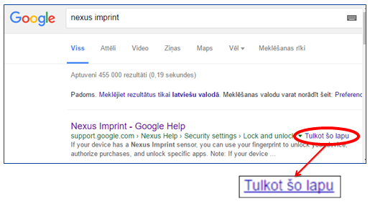

Pārlūkprogrammā *Google Chrome*, atverot lapas, kas nav latviešu valodā, adrešu laukā parādās jauna ikona, uz kuras uzklikšķinot var iztulkot atvērto lapu:

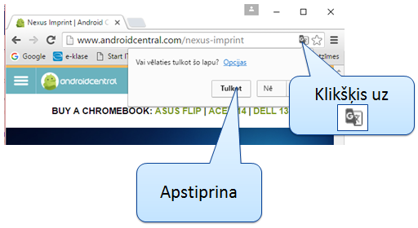

Tomēr jāatzīmē, ka tulkojums var nebūt korekts. Atkarībā no tulkošanas programmas var iegūt vairāk vai mazāk ticamu tulkojumu. Tulkošanas programma var palīdzēt nojaust saturu kopumā, bet atsevišķi vārdi var tikt iztulkoti nepareizi.

Lai iztulkotu atsevišķas frāzes vai vārdus, var izmantot tiešsaistes tulkošanas rīkus. Tādi internetā ir sastopami daudz, piemēram, Google rīks “Tulkotājs”:

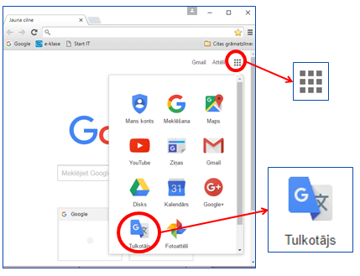

Tajā var izvēlēties no kuras valodas un uz kādu valodu tulkot, ievadīt vārdu vai frāzi un uzreiz iegūt tulkojumu.

# Intelektuālais īpašums

Intelektuālais īpašums – cilvēka radošo spēju rezultātā radīts darbs vai izgudrojums, piemēram:

* literāri un mākslas darbi,
* filmas, skaņu ieraksti,
* televīzijas un radio pārraides,
* izgudrojumi, atklājumi,
* rūpniecisko ražojumu paraugi, prečzīmes, uzņēmumu nosaukumi,
* datorprogrammas u. c.

Datoru lietotājiem jāievēro Autortiesību likuma normas, kas attiecas uz grāmatām, video un mūzikas diskiem un kasetēm, kā arī programmatūru. Autortiesību pārkāpumu sauc par **pirātismu**.

# Atsauces

Atsauce ir īsa norādes forma, ar kuru parāda, ka izmantots cita autora darbs vai ideja. Atsauce jālieto tad, ja

* tekstā iekļauts citāts;
* tekstā dots cita autora skaitliskais materiāls, tabulas, attēli, formulas;
* izklāstīti kādas personas uzskati vai viņa teiktais;
* pieminēts kāds zinātnieku pētījums.

Atsauces uz interneta resursiem norāda šādi:

* Ziemassvētki [tiešsaiste]. –[Atsauce 05.12.2015] Pieejams: [https://lv.wikipedia.org/wiki/ZiemassveC493tki](https://lv.wikipedia.org/wiki/Ziemassv%C4%93tki)

# Informācijas ticamības novērtēšana

Ne visai internetā pieejamai informācijai var ticēt. Kāds var publicēt baumas, cits ar nolūku publicē nepatiesu informāciju. Informācija var būt arī novecojusi.

Lai novērtētu, vai atrastā informācija ir ticama:

* informācija jāsalīdzina dažādos avotos (informāciju pārbauda, atverot citas, līdzīga satura lapas);
* jāpārliecinās, vai tie ir fakti, vai tikai kāda cilvēka viedoklis (interneta vietnēs var būt daudzu cilvēku viedokļi, kas savā starpā var būt pretēji);
* jāpārbauda, vai informācija nav novecojusi (pārbauda, kad pēdējo reizi informācija lapā ir atjaunota, ticamāka būs jaunākā informācija);
* noskaidro, kas ir informācijas autors, vai informācija nav publicēta anonīmi.

Lai labāk novērtētu informācijas ticamību, pašam cilvēkam ir daudz jāzina – jo vairāk viņš zinās, jo vieglāk spēs saskatīt apšaubāmu informāciju.